Реферат на тему:

ВИЗНАЧЕННЯ ФІЗИЧНИХ ВЛАСТИВОСТЕЙ

І ШВИДКОСТІ РУХУ НЕБЕСНИХ ТІЛ

ЗА ЇХНІМИ СПЕКТРАМИ

**1. Обсерваторії**. Астрономічні дослідження проводять у нау­кових інститутах, університетах і обсерваторіях. Пулковська обсерваторія під Ленінградом (мал. 36) існує з 1839 р. і просла­вилася складанням найточніших зоряних каталогів, її в минулому столітті називали астрономічною столицею світу. У процесі бурхли­вого розвитку науки в нашій країні було побудовано багато ін­ших обсерваторій, у тому числі в союзних республіках. До найбіль­ших слід віднести Спеціальну астрофізичну обсерваторію на Північному Кавказі. Кримську (поблизу Сімферополя), Бюраканську (поблизу Єревана), Абастуманську (поблизу Боржомі), Голосіївську (у Києві), Шемахінську (поблизу Баку) обсерваторії. З інститутів найбільшими є Астрономічний інститут імені П. К. Штернберга при МДУ та Інститут теоретичної астрономії Академії наук Російської Федерації у Санкт-Петербурзі.

Обсерваторії звичайно спеціалізуються на проведенні певних видів астрономічних досліджень. Тому вони оснащені різними ти­пами телескопів та інших приладів, призначених, наприклад, для визначення точного положення зір на небі, вивчення Сонця або розв'язання інших наукових завдань.

Часто для вивчення небесних об'єктів їх фотографують за допомогою спеціальних телескопів. Положення зір на одержаних негативах вимірюють відповідними приладами в лабораторії. Не­гативи, що зберігаються в обсерваторії, утворюють «скляну фото­теку». Досліджуючи астрономічні фотографії, можна виміряти повільні переміщення порівняно близьких зір на фоні більш від­далених, побачити на негативі зображення дуже слабких об'єктів. Виміряти величину потоків випромінювання від зір, планет та ін­ших космічних об'єктів. Для високоточних вимірювань енергії РВІТЛОВИХ потоків використовують фотоелектричні фотометри. У них світло від зорі, зібране об'єктивом телескопа, спрямовуєть­ся на світлочутливий шар електронного вакуумного приладу — фотопомножувача, в якому виникає слабкий струм, що його підсилюють та реєструють спеціальні електронні прилади. Про­пускаючи світло через спеціально дібрані кольорові світлофільтри, рстрономи кількісно із великою точністю оцінюють колір об'єкта.

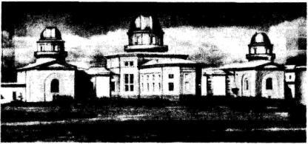

***Мал. Головний будинок Пулковської обсерваторії.***

**2. Радіотелескопи**. Після того як було виявлено космічне радіо­випромінювання, для його приймання створили радіотелескопи різних систем. Антени деяких радіотелескопів схожі на звичайні рефлектори. Вони збирають радіохвилі у фокусі металевого вгну­того дзеркала, яке можна зробити ґратчастим і величез­них розмірів — діаметром у десятки метрів.

Інші радіотелескопи — це величезні рухомі рами, на яких паралельно один одному закріплені металеві стержні або спіралі. Радіохвилі, що надходять, збуджують у них електромагнітні ко­ливання, які після підсилення потрапляють на дуже чутливу при­ймальну радіоапаратуру для реєстрації радіовипромінювання об'єкта. Є радіотелескопи, що складаються із системи окремих антен, віддалених одна від одної (іноді на багато сотень кіломет­рів), за допомогою яких проводять одночасні спо­стереження космічного ра-діоджерела. Такий спосіб дає змогу дізнатися про структуру радіоджерела й виміряти його кутовий роз­мір, навіть коли він у ба­гато разів менший за ку­тову секунду.

Наші уявлення про не­бесні тіла та їхні системи надзвичайно збагатилися після того, як почали ви­вчати їхнє радіовипромі­нювання.

3. Застосування спект­рального аналізу. Най­важливішим джерелом інформації про більшість небесних об'єктів є їхнє випроміню­вання.

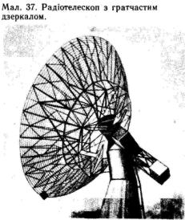

Дістати найбільш цінні й різноманітні відомості про тіла дає змогу спектральний аналіз їхнього випромінювання. За допо­могою цього методу можна встановити якісний і кількісний хіміч­ний склад світила, його температуру, наявність магнітного поля, швидкість руху за променем зору та багато іншого.

Спектральний аналіз, як ви знаєте, грунтується на явищі дис­персії світла.

Якщо вузький пучок білого світла спрямувати на бічну грань тригранної призми, то, по-різному заломлюючись у склі, промені, з яких складається біле світло, дадуть на екрані райдужну смужку, що називається спектром. У спектрі всі кольори розміщені завжди в певному порядку.

Як відомо, світло поширюється у вигляді електромагнітних хвиль.

Кожному кольору відповідає пев«а довжина електромагнітної хвилі. Довжина хвилі світла зменшується від червоних проме­нів до фіолетових приблизно від 0,7 до 0,4 мкм. За фіолетовими променями у спектрі лежать ультрафіолетові промені, які 'невиди­мі для ока, але діють на фотопластинку. Ще меншу довжину хви­лі мають рентгенівські промені. За червоними променями знахо­диться область інфрачервоних променів. Вони невидимі, але прий­маються приймачами інфрачервоного випромінювання, наприклад спеціальними фотопластинками.

Для одержання спектрів застосовують прилади, які назива­ються спектроскопом і спектрографом (мал. 38). У спектроскоп спектр розглядають, а спектрографом його фотографують. Фото-, графія спектра називається спектрограмою.

Нині в астрофізиці використовують і складніші прилади для спектрального аналізу різних видів випромінювання.

Існують такі види спектрів земних джерел і небесних тіл.

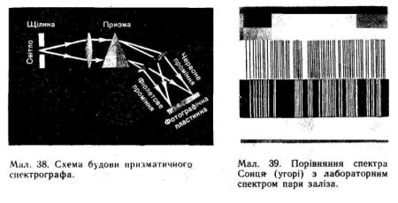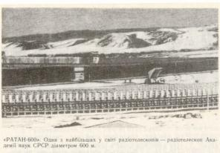

Суцільний, або неперервний, спектр у вигляді райдужної смужки дають непрозорі розжарені тіла (вугілля, нитка електро­лампи) і досить протяжні густі маси газу.

Лінійчастий спектр випромінювання дають розріджені гази й пара при сильному нагріванні. Кожний газ випромінює світло строго визначених довжин хвиль і дає характерний для даного хімічного елемента лінійчастий спектр. Значні зміни стану газу або умов його світіння, наприклад нагрівання чи іонізація, спри­чиняють певні зміни в спектрі цього газу.

Складено таблиці, в яких перелічуються лінії кожного газу й зазначається яскравість кожної лінії. Наприклад, у спектрі пари натрію особливо яскраві дві жовті лінії.

Лінійчастий спектр поглинання дають гази й пара, якщо за ними міститься яскраве джерело, то дає неперервний спектр. Спектр поглинання — це неперервний спектр, перерізаний темни­ми лініями саме в тих місцях, де мають бути яскраві лінії, власти­ві даному газу (мал. 39). Наприклад, дві темні лінії поглинання пари натрію містяться в жовтій частині спектра.

Вивчення спектрів дає змогу аналізувати хімічний склад га­зів, що випромінюють або поглинають світло. Кількість атомів або молекул, які випромінюють чи поглинають енергію, визначає­ться інтенсивністю ліній. Чим помітніша лінія певного елемента у спектрі випромінювання або поглинання, тим більше таких ато­мів (молекул) на шляху променя світла.

Сонце і зорі оточені газовими атмосферами. Неперервний спектр їхньої видимої поверхні перетинається темними лініями поглинання, які виникають, коли проміння проходить через агмг-сферу зір. Тому спектри Сонця і зір — це спектри поглинання.

Швидкості руху небесних світил відносно Землі за променями зору (променеві швидкості) визначають за допомогою спектра

Мал. 40. Спектри: 1 — Сонця. 2 — водню, 3 — гелію, 4 — Сіріуса (біла зоря), 5 — а Оріона (червона зоря).

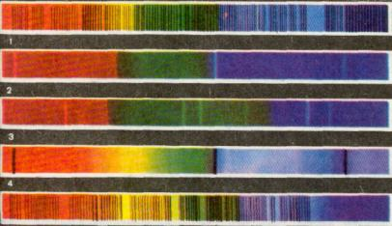

мого аналізу на основі ефекту Доплера: якщо джерело світла і спостерігач зближаються, то довжини хвиль, що визна­чають положення спектральних ліній, укорочуються, а при їх вза­ємному віддаленні довжини хвиль збільшуються. Ця залежність виражається формулою



де *v* — променева швидкість відносно руху з урахуванням її зна­ка (мінус при зближенні), λ0 — довжина хвилі при нерухомому джерелі, λ, — довжина хвилі під час руху джерела і с — швидкість світла. Інакше кажучи, із зближенням спостерігача і джерела світла лінії спектра змішуються до його фіолетового кінця, а з від­даленням -- до червоного.

Діставши спектрограму світила, над нею і під нею вдруковують спектри -орівняння від земного джерела випромінювання (мал. 41). Спектр порівняння для нас нерухомий, і відносно нього можна визначати зміщення ліній спектра зорі на спектрограмі. На­віть швидкості небесних тіл (звичайно десятки й сотні кілометрів за секунду) зумовлюють настільки малі зміщення (соті або десяті частки міліметра), що "їх можна виміряти на спектрограмі тільки під мікроскопом. Щоб з'ясувати, якій зміні довжини хвилі це відповідає, треба знати масштаб спектра — на скільки змінюєть­ся довжина хвилі, якщо ми просуваємося вздовж спектра на 1 мм. Підставивши у формулу значення величин λ, λ0 і с = 300 000 км/с, визначають променеву швидкість руху світила *v*.

За спектром можна знайти й температуру світного об'єкта. Коли тіло розжарене до червоного, у його суцільному спектрі найяскравіша червона частина. Якщо його нагрівати далі, ділянка найбільшої яскравості у спектрі змішується в жовту, потім у зе­лену частину і т. д. Це явище описується законом зміщення Віна, який показує залежність положення максимуму у спектрі випро­мінювання від температури тіла. Знаючи цю залежність, можна встановити температуру Сонця і зір. Температуру планет і темпе­ратуру зір визначають також за допомогою спеціально створе­них приймачів інфрачервоного випромінювання.

**4. Позаатмосферна астрономія**. Дослідження за допомогою космічної техніки займають особливе місце серед методів вивчення небесних тіл і космічного середовища. Початок цьому було покла­дено запуском в СРСР у 1957 р. першого в світі штучного супут­ника Землі. Швидко розвиваючись, космонавтика зробила можли­вим: 1) створення позаатмосферних штучних супутників Землі; 2) створення штучних супутників Місяця й планет; 3) переліт і спуск керованих із Землі приладів на Місяць і планети; 4) ство­рення керованих із Землі автоматів, шо переміщуються по Міся­цю і доставляють з нього проби грунту та записи різних вимірю­вань; 5) польоти в космос лабораторій з людьми і висадку їх на Місяць. Космічні апарати дали змогу здійснювати дослідження в усіх діапазонах довжин хвиль електромагнітного випроміню­вання. Тому сучасну астрономію часто називають всехвильовою. Позаатмосферні спостереження дають змогу приймати в космосі випромінювання, які поглинає або дуже змінює земна атмосфера: далекі ультрафіолетові, рентгенівські й інфрачервоні промені, радіовипромінювання деяких довжин хвиль, що не доходять до Землі, а також корпускулярні випромінювання Сонця та інших тіл. Дослідження цих, раніше недоступних видів випромінювання зір і туманностей, міжпланетного та міжзоряного середовища дуже збагатили наші знання про фізичні процеси у Всесвіті. Зокрема, було відкрито невідомі раніше джерела рентгенівського випромінювання.

Багато інформації про природу найвіддаленіших від нас тіл та їх систем також здобуто завдяки дослідженням, виконаним за допомогою встановлених на різних космічних апаратах приладів.

Результати астрофізичних досліджень в останні десятиліття свідчать, що в навколишньому світі відбуваються значні зміни, які зачіпають не лише окремі об'єкти, а й Всесвіт у цілому.

